МИНИСТЕРСТВО НАУКИ И ВЫСШЕГО ОБРАЗОВАНИЯ РОССИЙСКОЙ ФЕДЕРАЦИИ

Федеральное государственное автономное образовательное учреждение высшего образования

«САНКТ-ПЕТЕРБУРГСКИЙ ГОСУДАРСТВЕННЫЙ УНИВЕРСИТЕТ АЭРОКОСМИЧЕСКОГО ПРИБОРОСТРОЕНИЯ»

КАФЕДРА № 53

ОТЧЕТ

ЗАЩИЩЕН С ОЦЕНКОЙ

ПРЕПОДАВАТЕЛЬ

ассистент С. Ю. Гуков

должность, уч. степень, звание подпись, дата инициалы, фамилия

ОТЧЕТ О ЛАБОРАТОРНОЙ РАБОТЕ № 4

«ТЕХНОЛОГИЯ СОЗДАНИЯ ТАБЛИЦ В WEB-ДОКУМЕНТАХ И ВСТАВКИ ФОНОВЫХ ИЗОБРАЖЕНИЙ »

по курсу: WEB-ТЕХНОЛОГИИ

РАБОТУ ВЫПОЛНИЛ

СТУДЕНТ ГР. № 5731 И.Р. Назаргулов

подпись, дата инициалы, фамилия

Санкт-Петербург 2020

*Цель работы:* изучение приемов создания таблиц в web-документах, а также использования графики в качестве фона.

*Задание к лабораторной работе:*

1. Для 1-ой web-страницы, созданной в процессе выполнения предыдущих лабораторных работ, задать фоновое изображение, которое будет повторяться по обеим осям.

2. Для 2-ой web-страницы, созданной в процессе выполнения предыдущих лабораторных работ, задать фоновое изображение таким образом, чтобы оно занимало всю доступную площадь.

3. Создать web-страницу с расположенной на ней таблицей в соответствии с вариантом задания.

5 вариант

|  |  |  |  |
| --- | --- | --- | --- |
| Прием документов в магистратуру ГУАП | | |  |
| **Магистратура**  **(бюджет)** | **с 20 июня по 15 августа** | **Очная форма обучения** | |
| **Магистратура**  **(внебюджет)** | **с 20 июня по 15 августа** | **Очная форма обучения** | |
| **с 20 июня по 15 сентября** | **Заочная форма обучения** | |
| *Программы вступительных испытаний*  **Со всеми программами вступительных испытаний в магистратуру можно ознакомиться на сайте ГУАП** | | | |
|  | | | |

* выделите нижнюю ячейку зеленым цветом,
* рамка таблицы должна быть сплошной, красного цвета и иметь толщину 2 пиксела,
* поля в ячейках таблицы должны составлять 5 пикселов.

4. Создать многострочную таблицу в виде прайс-листа. Все нечетные строки выделить одним цветом, а четные - другим. Для шапки таблицы установить более крупный размер шрифта и отличный от последующих строк цвет фона.

Ход выполнения лабораторной работы.

1. Для 1-ой web-страницы, созданной в процессе выполнения предыдущих лабораторных работ, задать фоновое изображение, которое будет повторяться по обеим осям.

body {

background: url(sobaka.png);/*путь к изображению*/

background-repeat: repeat; /*включение повторение и по горизонтали и по вертикали*/

background-size: auto;/*масштабирование изображения с автоматическим высчитыванием по пропорции*/

}

}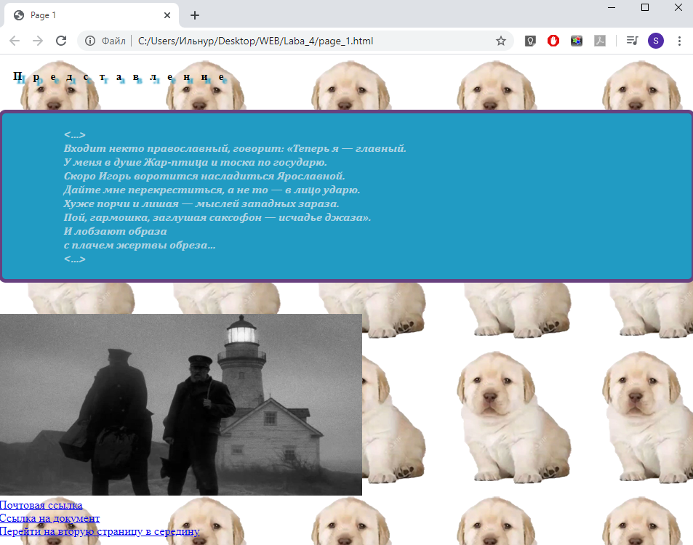

Рисунок 1 – Скриншот первого задания

1. Для 2-ой web-страницы, созданной в процессе выполнения предыдущих лабораторных работ, задать фоновое изображение таким образом, чтобы оно занимало всю доступную площадь.

body {

background: url(photo.jpg);

background-repeat: no-repeat;/*отключено повторение*/

background-size: cover;/*масштабирование до ширины или высоты контейнера в котором находится фон*/

}

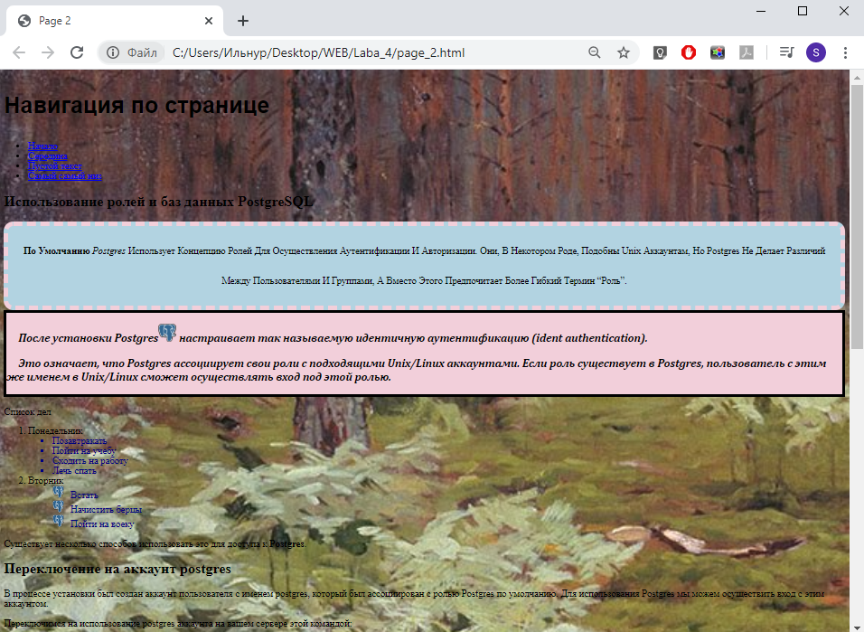

Рисунок 2 - Скриншот второго задания в браузере

1. Создать web-страницу с расположенной на ней таблицей в соответствии с вариантом задания, номер которого совпадает с номером компьютера.

<style type="text/css">

table {

font-family: Arial;

font-size: 12px;

border: solid 2px red;

border-collapse: collapse;

text-align: center;

vertical-align: middle;

text-align: left;

}

th, td {

border: solid 1px black;

padding: 5px;

}

</style>

Тело кода страницы с применением стилей в соответствии с заданием:

<body>

<table width="600px">

<tr>

<td colspan="3" style="padding: 0; border: none;">

<table width="100%" style="margin: 0; padding: 0; border: none;">

<tr>

<td colspan="3" style="text-align: center; border: none;"><b>Прием документов в магистратуру ГУАП</b></td>

<td colspan="1" align="center" style="border: none; border-left: solid 1px black;"><img width="100px" src="mag.bmp"></td>

</tr>

</table>

</td>

</tr>

<tr>

<td>Магистратура<br>(бюджет)</td>

<td>с 20 июня по 15 августа</td>

<td>Очная форма обучения</td>

</tr>

<tr>

<td rowspan="2">Магистратура<br>(внебюджет)</td>

<td>с 20 июня по 15 августа</td>

<td>Очная форма обучения</td>

</tr>

<tr>

<td>с 20 июня по 15 сентября</td>

<td>Заочная форма обучения</td>

</tr>

<tr>

<td colspan="3" style="border: none; text-align: center;"><b>Программы вступительных испытаний</b></td>

</tr>

<tr>

<td colspan="3" style="border: none; text-align: left;">

Со всеми программами вступительных испытаний в магистратуру можно ознакомиться на сайте ГУАП

</td>

</tr>

<tr><td colspan="3" height="15px" style="background-color: green;"></td></tr>

</table>

</body>

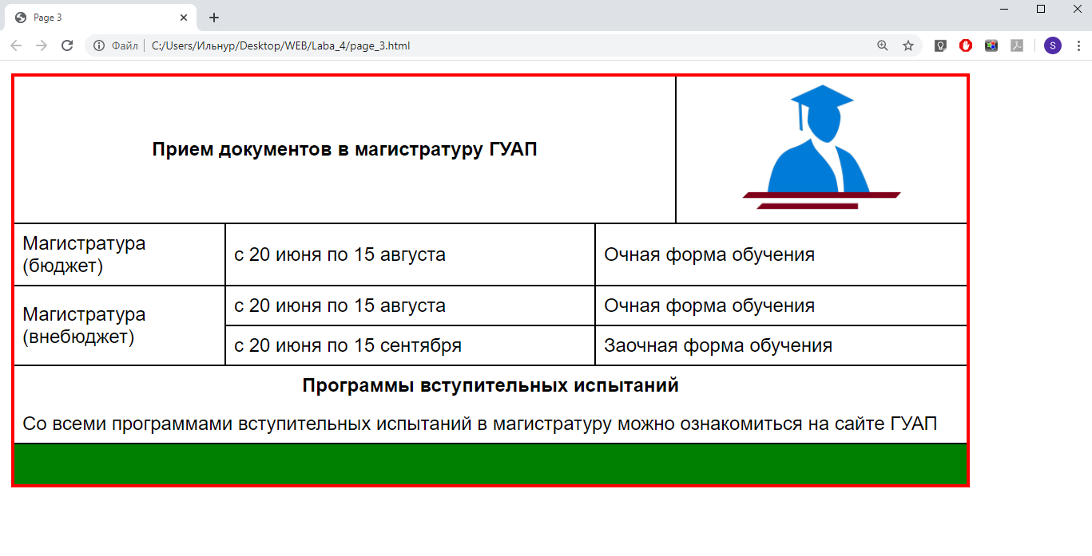

Рисунок 3 – Скриншот третьего задания в браузере

1. Создать многострочную таблицу в виде прайс-листа. Все нечетные строки выделить одним цветом, а четные - другим. Для шапки таблицы установить более крупный размер шрифта и отличный от последующих строк цвет фона.

Стили в внутренней таблице с использованием псевдоклассов для закрашивания необходимых по заданию ячеек таблицы.

<style>

table {

border: double 3px purple;

border-collapse: collapse;

font-family: Arial;

}

th, td {

border: double 3px purple;

padding: 5px 40px;

}

/*Псевдокласс :nth-child для четных номеров*/

tr:nth-child(even) {

background-color: #556

}

/*Псевдокласс :nth-child для нечетныйх номеров*/

tr:nth-child(odd) {

background-color: #779

}

/*Псевдокласс :first-child для первого потоммка*/

table tr:first-child {

background-color: #77F;

font-size: 20px;

color:#355;

text-align:center

}

</style>

Тело кода страницы с применением стилей в соответствии с заданием:

<body>

<table>

<tr>

<th>Продукт</th>

<th>Цена</th>

</tr>

<tr>

<td>Продукт 1</td>

<td>1231</td>

</tr>

<tr>

<td>Продукт 2</td>

<td>1</td>

</tr>

<tr>

<td>Продукт 3</td>

<td>241</td>

</tr>

<tr>

<td>Продукт 4</td>

<td>11</td>

</tr>

<tr>

<td>Продукт 5</td>

<td>88</td>

</tr>

<tr>

<td>Продукт 6</td>

<td>122</td>

</tr>

<tr>

<td>Продукт 7</td>

<td>0.4</td>

</tr>

</table>

</body>

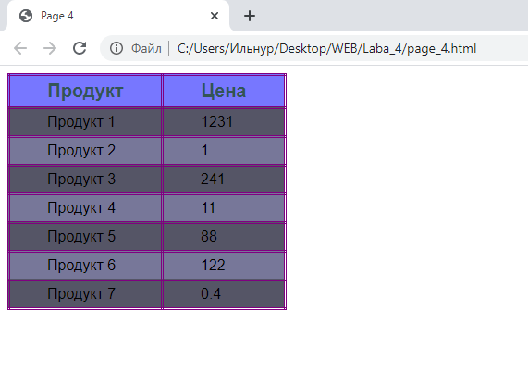

Рисунок 4 – Скриншот четвертого задания в браузере

*Вывод:* в ходе выполнения лабораторной работы были изучены приемы создания таблиц в web-документах, а также использована графика в качестве фона.